附件3
申报评审中小学教师系列化学专业技术职务任职资格情况一览表
张家口 市（厅） 桥西区 县（区） 单位： 张家口市第一中学
姓名 | 陈英娟 |  |  |  |  | 性别 | 女 | 出生  日期 | 197002 |  |  |  | 参加工作  时间 |  | 1992 |  |  | 2寸免冠照片  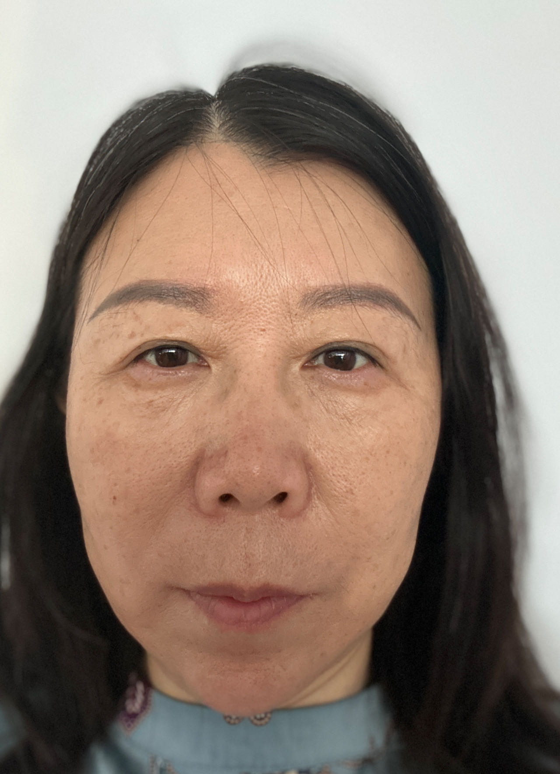
身体状况 |  |  | 健康 |  |  |  |  | 行政  职务 | 无 |  |  |  | 现从事  专业 |  | 化学教学
现专业技术职务任职资格 |  |  | 中小学教师系列  化学专业  资格名称：一级教师 |  |  |  |  | 取得  时间 | 2001年 |  |  |  | 申报评审专业技术职务任职资格 |  |  |  | 中小学教师系列  化学专业  资格名称：高级教师
类别 |  |  | 晋升、转评或  一步到位 |  |  |  |  | 是否引进 |  |  |  | 是或否 |  |  | 是否破格 |  | 是或否
量化评分  推荐排名 |  |  | 得分： 分  得分排序： 名  推荐排序： 名  单位共推荐： 人 |  |  |  |  | 单位  性质 |  |  |  | 全额事业 |  |  | 所在单位人事  部门电话 |  | 03137102564
申报人符合申报评审条件情况
序号 | 内容  项目 |  |  | 内 容
1 | 学历资历  （第一学历和最高学历） |  |  | 毕业时间 |  |  |  |  |  | 学 校 |  |  |  | 专 业 |  | 学历程度 |  |  | 学 位
1 |  |  |  | 1992 |  |  |  |  |  | 河北师范学院 |  |  |  | 化 学 |  | 本科 |  |  | 理学士
1 |  |  |  | 取得现任职资格年限 |  |  |  |  |  | 2001 年 12 月通过（评审、考试、确认）取得；满 23 年
2 | 考试成绩
3 | 年度考核 |  |  | 取得现任职资格后，年度考核共 23 次，其中优秀 1 次，合格 22 次，基本合格及以下 0 次。何年度优秀： 2021
4 | 专业技术工作经历（能力） |  |  | 从事专业技术工作年限 |  |  |  |  |  |  | 1992年 8 月至 2023 年 8 月，满 31 年
4 |  |  |  | 取得现任资格后  基层工作年限 |  |  |  |  |  |  | 2023年 8 月至 2024 年 7 月，满 1 年
4 |  |  |  | 专业技术工作经历  （能力）情况 |  |  |  |  |  |  | 1992年8月开始在张家口市第一中学从事化学教学工作。
5 | 业绩成果 |  |  | 荣誉称号 |  |  |  | 本人符合高级教师职称申报评审条件中业绩成果条件的第(一)条“具备下列条件之一”第1条要求：获得县级以上荣誉称号或专业奖励2次。  1.2018年度张家口市电教装备工作先进工作者 2019年3月，张家口市教育局  2.2021年 突出贡献奖 张家口市人力资源和社会保障局
5 |  |  |  | 科研成果 |  |  |  | 本人符合高级教师职称申报评审条件中业绩成果条件的第(一)条“具备下列条件之一”第1条要求“中学、职业中学教师，获得县级以上荣誉称号或专业奖励，且教育教学水平高，教学效果好，获市级以上优质课、示范课或观摩课1次以上”。  - 课题成果  - 课题名称：高中化学培养变化观念与平衡思想素养的教学实践研究  本人排序第7  立项时间：2022年6月  立项机关：张家口市教育科学规划领导小组。  在2023年11月完成鉴定，已经完成结题  课题编号221902 证书编号23221902  - 课题名称：效果为本教育理念下高中化学建模教学实践研究  本人排序：8  立项时间：2022年3月  立项机关：张家口市教育科学规划领导小组  已于2024年7月完成鉴定  课题编号221903 证书编号24221903  二、优质课、示范课  在张家口市2023年高中化学学科说课评比活动中荣获一等奖  三、其他业绩荣誉
6 |  | 论文著作 |  |  | 本人符合申报评审条件中论文、著作条件的第三条要求。  论文  1.《浅谈高中化学教学高中生自主学习能力培养措施》 发表在核心期刊 新课程教学 时间2022年11月 第一作者，与自己的专业相同，在第121页  2.《浅析高中化学教学中多媒体技术的应用》发表在核心期刊电脑爱好者中，第一作者，时间2020年第11月11期 第129页，与自己专业相同
7 |  | 破格条件 |  |  | “破格”申报评审专业技术职务任职资格理由（符合“破格”条件中的哪几条）
8 |  | 推荐单位  意见 |  |  | 意见：  审核人签名： 负责人签名：  年 月 日
9 |  | 主管部门  意见 |  |  | 意见：  审核人签名： 负责人签名：  年 月 日
10 |  | 县（市、区）  职改办  意见 |  |  | 意见：  审核人签名： 负责人签名：  年 月 日
11 |  | 设区市、  省直管县（市）、省直部门职改办意见 |  |  | 意见：  审核人签名： 负责人签名：  年 月 日
12 |  | 省职改办  意 见 |  |  | 意见：  审核人签名： 负责人签名：  年 月 日
填表说明：
1、此表由申报人员本人按照申报相应专业资格条件填写并经组织审核后，逐级上报。
2、一律正反打印，一式三份，其中一份在单位公示使用，两份装袋供省职改办存档和高级评委会使用。
3、行政职务包括股、科、处级及其以上职务。有行政职务的必须填写，否则视为弄虚作假。
4、表中2、3、4、5、6、7项均指取得现专业资格后的情况。
5、“取得现任职资格后基层工作年限”栏，仅教育、卫生专业申报人员填写。
6、属正常晋升人员“破格条件”栏不再填写。
7、表中8—12项填写明确意见：××同志所有申报材料是否真实、有效，是否符合任职条件，是否准予申报。

